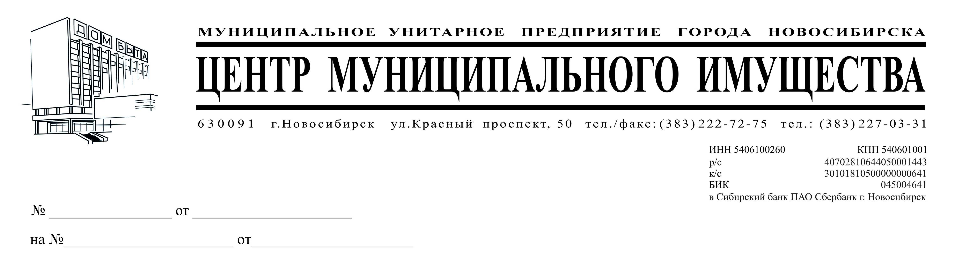

В связи со сложившейся ситуацией в стране, отсутствием возможности в установленные конкурсной документацией сроки провести процедуры определения победителя закупки, заказчиком - МУП «ЦМИ» принято решение об отмене закупки: открытый конкурс в электронной форме на оказание клининговых услуг в здании по адресу: г. Новосибирск, Красный проспект, 50 (номер закупки в ЕИС: 32009010659, номер закупки на сайте электронной площадки РТС-тендер: 1606755).

Директор Э. В. Беляцкий

Русаков
2020772

